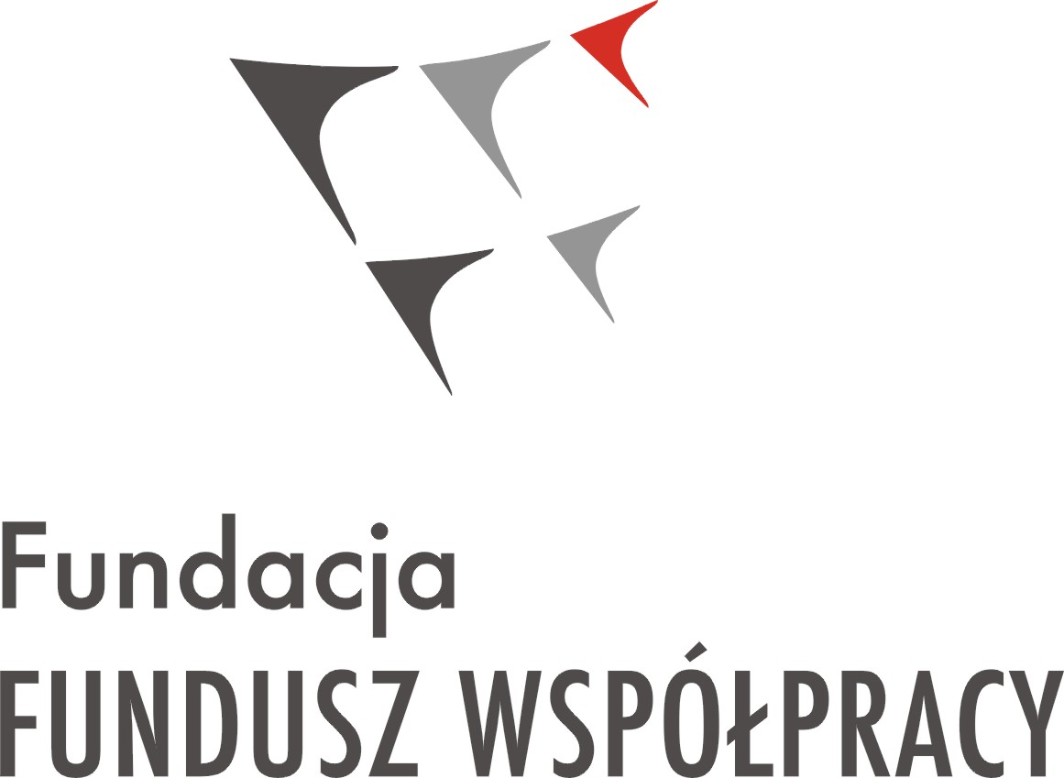 | Fundacja Fundusz Współpracy, ul. Górnośląska 4a, 00-444 Warszawa  tel.: +48 22 45 09 711, fax: +48 22 4509 803, cofund@cofund.org.pl, www.cofund.org.pl  NIP: 526-000-54-68 REGON: 002179760 KRS: 0000112576
Data: 18.05.2016 | ZAPYTANIE OFERTOWE | Nr 1/DFP/2016
nabór trenerów/ekspertów do projektu składanego na konkurs dotacji na Działania edukacyjne dotyczące Funduszy Unijnych na lata 2014-2020 dla jednostek samorządu terytorialnego

Załącznik nr 4 do zapytania ofertowego - dot. naboru na trenerów - ekspertów do projektu składanego na konkurs dotacji na działania edukacyjne dotyczące funduszy europejskich na lata 2014-2020

Oświadczenie
Ja niżej podpisany/a ………………………………………………………..
deklaruję gotowość do świadczenia usług w projekcie Fundacji Fundusz Współpracy i zapewniam, że jestem gotowy/gotowa świadczyć usługi stosownie do złożonej oferty i warunków zapytania ofertowego nr 1/DFP/2016. Potwierdzam prawdziwość informacji zawartych w złożonym życiorysie i wykazie doświadczenia, który składany będzie na konkursu dotacji na działania edukacyjne dla jednostek samorządu terytorialnego w zakresie Funduszy Europejskich na lata 2014-2020.

Data, podpis

